土地利用变化趋势预测与应用

Team ID: 5922

2025 年 7 月 30 日

**摘要**

本文关键词：土地规划 变化预测 农业潜力评估

**目录**

**1 问题背景** **1**

**2 模型假设** **1**

**3 模型建立** **2**

**4 不具名地区土地用途变化趋势模型及预测** **4**

4.1 确定变化趋势模型 4

4.2 线性预测方法下的未来预测结果 9

**5 最有农业发展潜力地区选择** **9**

5.1 补充假设 10

5.2 变量假设 11

5.3 模型建立 12

5.3.1 子模型 1: 单位面积涉农产值 12

5.3.2 子模型 2: 涉农土地占土地整体比值 13

**6 研究成果及未来展望** **16**

6.1 研究成果 16

6.2 未来展望 16

2 模型假设

# 问题背景

随着科学技术的发展, 世界各地城镇化进程加快, 对土地的开发和利用产生了深远影响 [1]. 近年来, 随着科学技术的进步和经济全球化的纵深发展, 全球许多地区迈入高速发展阶段, 不少地区密切关注如何对当地的土地利用情况进行优化, 从而达到土地效用最大化. 一般而言, 更优的土地利用策略能优化人居环境 [2], 并带来更高的经济效益, 从而推动地区发展 [3]. 在这样的时代背景下, 如何对土地利用情况及其变化趋势进行预测并实际推行土地利用策略能够帮助个体或企业更好适应发展大趋势, 从而共同推动国家及世界更为深入充分的发展.

在土地利用情况中, 诸多因素会影响土地利用效益. 这些因素大体上可以分为三类：区域政策 [4, 5]、社会经济因素 [6] 和自然环境 [7]. 其中, 区域政策的主要驱动因素可分为相关

规划 [18, 10] 和土地政策 [18, 8, 9]；经济因素可分为人口密度和城镇化率 GDP[11, 12, 13, 14]；自然因素可分为年降水量, 年平均气温和地方平均海拔.[15, 16, 17]

总而言之, 如何在尊重自然规律的同时, 实现人地和谐区域发展是一个重要的课题. 只有结合区域的自然和人文特征, 分析比较不同区域发展的条件, 在量化指标的指导下, 制定合理的区域发展政策, 科学地进行区域规划和开发, 才能在区域发展过程中实现人地和谐, 提高资源利用效率.

# 模型假设

为了便于模型建立, 现作出以下总体假设：

**假设 1:** 土地发展由政策、社会经济、自然环境三个因素决定

**假设 2:** 对于一个地区, 如果某段时间内与另外一个地区土地划分比例和变化相似, 那么认为这两个地区在这段时期的发展情况相同

**假设 3**: 仅考虑新增建设用地的扩张, 而不考虑已有建设用地的更新**假设 4**: 不考虑因气候变化导致的植被覆盖变化（如林地转换为草地) **假设 5**: 政策因素在预测期内保持连续稳定

在分析土地发展时, 一般只考虑政策、社会经济、自然环境三个方面的影响, 故在假设

1 中, 本模型也应用该假设.

3 模型建立

考虑到世界各地区地理环境、经济情况和发展规划繁多, 且难以对每个地区进行具体分析计算, 故在假设 2 中考虑将土地利用区块比例近似、发展情况相近的区域近似看作发展情况相同, 此处近似范围为 5% 以内.

假设 3 中, 为了更好以模型考量新增建设用地面积及其变化及发展对于建设用地面积占比的影响, 只改变建设用地使用价值而不改变其所占面积的建设用地更新在本模型中不计入考量范围, 避免模型过于复杂.

假设 4 中, 本模型主要运用于对人为干预用地和基本自然情况影响的预测, 故本模型将自然发生的用地类型变化忽略；同时, 气候变化导致的用地类型变化概率很小, 忽略后不会过多影响预测结果.

假设 5 中, 一般而言政府不会短期内多次变更政策, 且地方政策受中央大政方针影响, 主要方向一致, 而个别地方性规范不会在城市发展层面上造成过大影响, 因此本模型将其忽

略.

# 模型建立

为了对中国各地区的土地利用作出普遍预测, 我们考虑用两步对其进行预测, 分别是综合该地区的政策、社会经济、自然环境情况, 和基于该地区过去数据, 采用某种算法对其进行预测. 在这一部分中, 我们只讨论前者.

首先, 在假设 2 的前提下, 若要对于整个中国不同地区土地发展情况作预测, 可以对于土地划分比例和变化相似的地区进行归类处理, 这些地区在这段时期的发展情况相同.

为了实现区域可持续发展, 需要遵循因地制宜的原则, 结合区域特点, 发挥区域优势, 从而实现区域经济、社会和环境的可持续发展. 为了从宏观层面为各个区域进行区域划分, 现引入不同区域类型以进行更为精确的模型构建.

区域的类型多种多样, 根据自然指标划分的属于自然区域, 如阔叶林区、针叶林区；根据人文指标划分的属于人文区域, 如人口稀疏或稠密区、经济开发区等；根据自然和人文综合指标划分的则属于综合区域, 如北方地区和南方地区. 为了统筹考察地区土地利用情况, 根据假设 2, 我们考察地区的政策、经济、自然三个因素, 将这些特征相近的地区概括为发展趋势相同.

3 模型建立

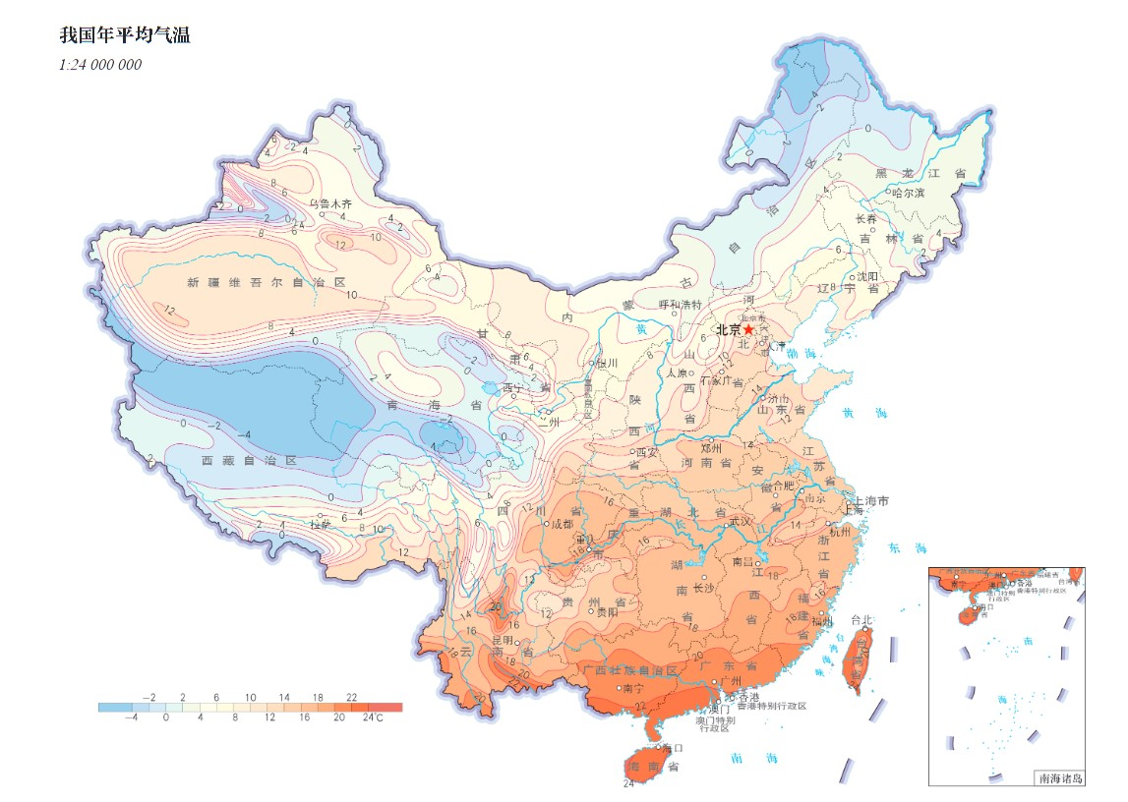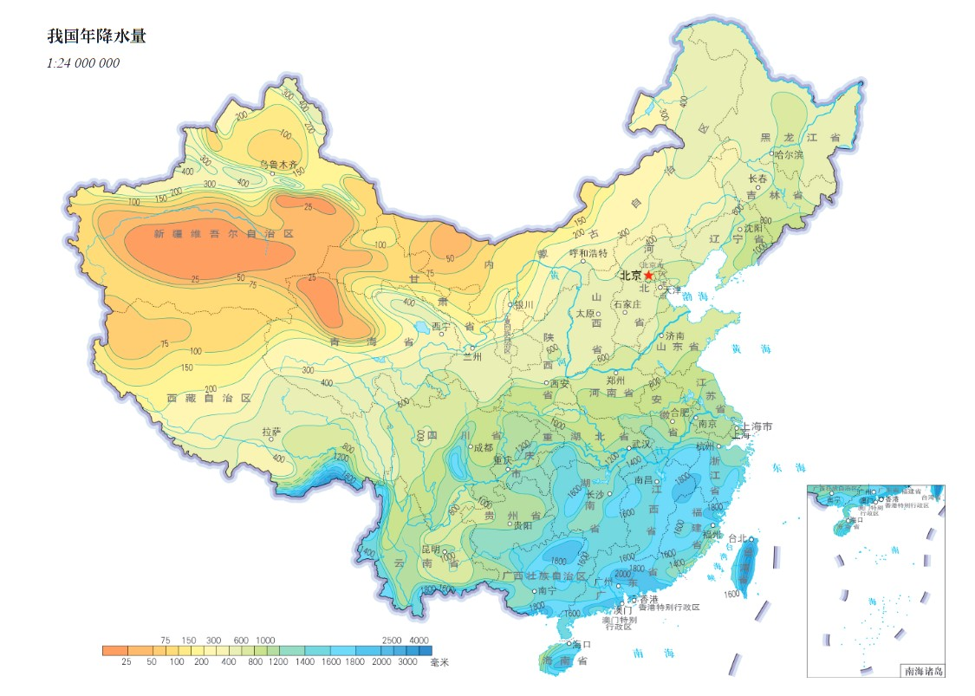

(a) 我国年平均气温 (b) 我国年降水量

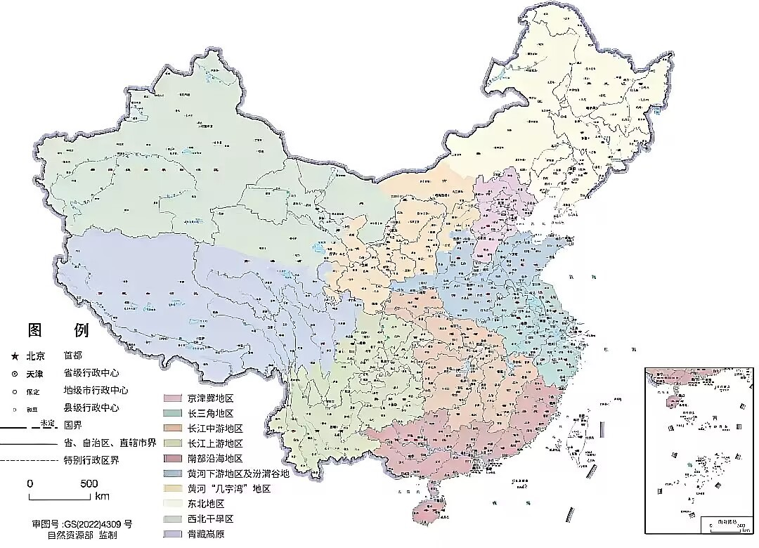

(c) 我国综合功能区布局方案

图 1: 中国地区划分

如图 1c, 参考自然资源部的中国区块划分地图, 我们将中国分为京津冀地区、长三角地区、长江中游地区、长江上游地区、南部沿海地区、黄河下游地区及汾渭谷地、黄河“几字湾”地区、东北地区、西北干旱区、青藏高原.

从自然环境的角度, 如图 1b, 同个区块内各地的海拔高度、年均最高及最低气温、年降水量基本相同.

从社会经济的角度, 根据下图, 同个区块内各地的人口密度、城镇化率.

# 不具名地区土地用途变化趋势模型及预测

## 确定变化趋势模型

为了基于已有数据预测未来走向, 我们首先尝试运用马尔可夫方法进行预测, 而对于效果评估, 我们提出了两种方案：第一, 利用前一部分数据训练模型, 再用其预测已有数据的后一部分, 通过对比两者的差值来评估模型的合理性；第二, 根据假设 2, 找出不具名地区在现实中可能的对应, 再利用已有数据预测 2021-2025 年的数据, 最后找出现实中地区在该时间段的发展情况, 通过对比两者的差值来评估模型的合理性.

根据附件给出的区域于过往数十年间的各种土地用途类型（耕地、林地、草地、水和湿地、建设用地、未利用地）的总面积数据, 通过对比全国各地的相关数据 [19], 我们发现河南许昌市的土地分配比例与其变化趋势相较于给出数据均极为相似, 如图 2. 因此, 本模型以许昌市为借鉴对于不具名地区的预测进行评估.

表 1: 2013 年各地区土地利用类型对比（单位：平方公里）

|  |  |  |  |  |  |  |  |  |  |  |
| --- | --- | --- | --- | --- | --- | --- | --- | --- | --- | --- |
| 地区 | 耕地 | | | 林地 | 草地 | | 建设用地 水和湿地 与题目平方差 | | | |
| 题目地区 16637.8326 1052.813505 420.281775 4531.761585 723.704715 | | | | | | | | | | 0 |
| 周口市 | | 1284.3 | 65.7 | | | 0.2 | | 283.9 | 93 | 0.000823324 |
| 许昌市 | | 508.3 | 26.5 | | | 15 | | 134.7 | 21.8 | 0.000892376 |
| 漯河市 | | 285.2 | 12.2 | | | 0 | | 70.1 | 18.4 | 0.000985451 |
| 菏泽市 | | 1247.3 | 86.3 | | | 4.2 | | 285.6 | 114.7 | 0.001893260 |
| 鹤壁市 | | 180.9 | 15.5 | | | 3.2 | | 47.2 | 12.7 | 0.002973971 |
| 亳州市 | | 899.1 | 26.6 | | | 0.2 | | 190.8 | 104.3 | 0.003351334 |
| 濮阳市 | | 424.9 | 27.5 | | | 2 | | 112.8 | 45.3 | 0.003612623 |

在模型预测时, 我们首先注意到用地面积的总和是一个定值, 经归一化后符合使用转移矩阵（马尔可夫方法）以表示其逐年变化方式的条件. 通过查找全国各省从 2009 到 2016 年的用地面积分布, 再使用前七年的数据作为训练集, 第八年的数据作为测试集, 来拟合出转移矩阵, 最后将该矩阵应用于目标数据中, 形成滚动预测, 达成未来长时间的预测数据.

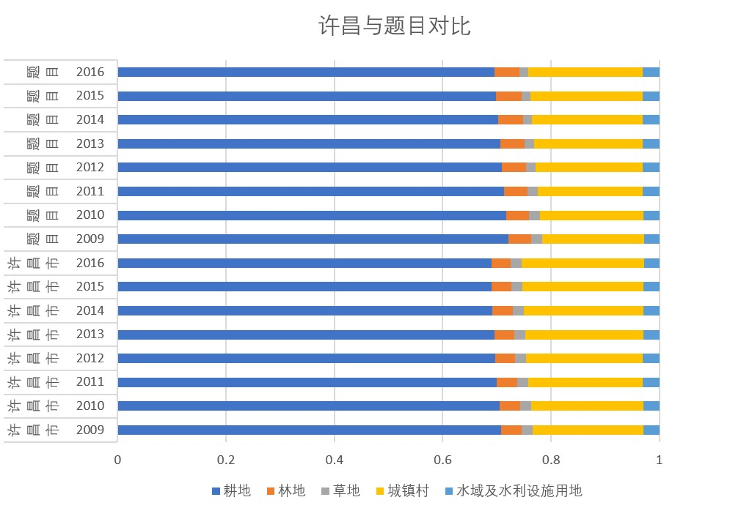

图 2: 2009 年至 2016 年所给出不具名区域与河南许昌土地分配比例对比图

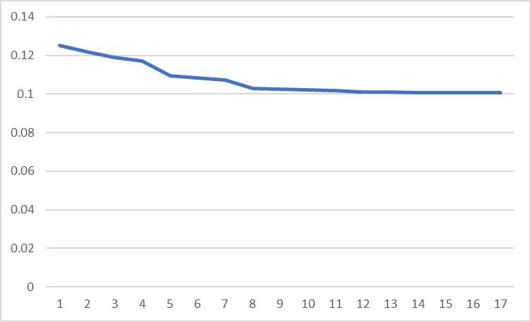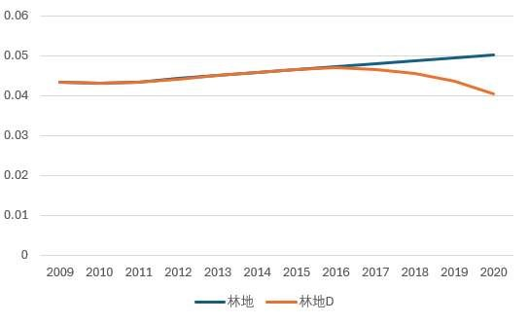

(a) 耕地 (b) 林地

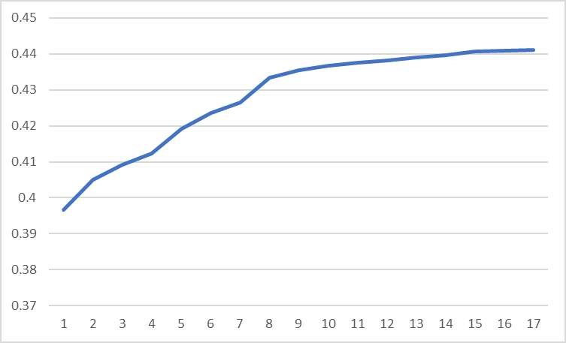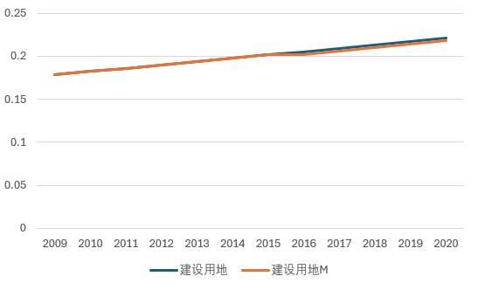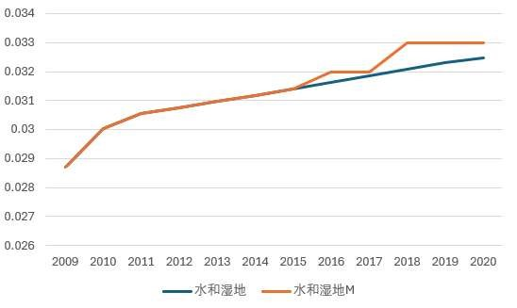

(c) 草地 (d) 建设用地 (e) 水和湿地

图 3: 马尔可夫方法预测结果

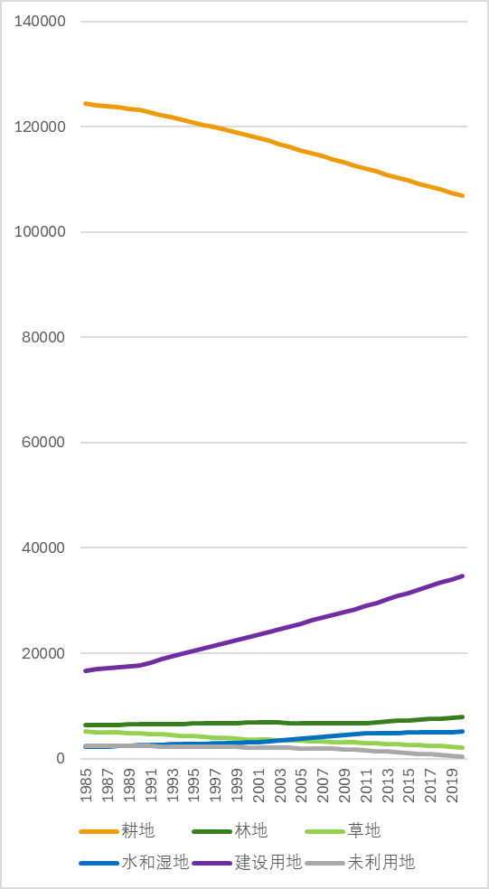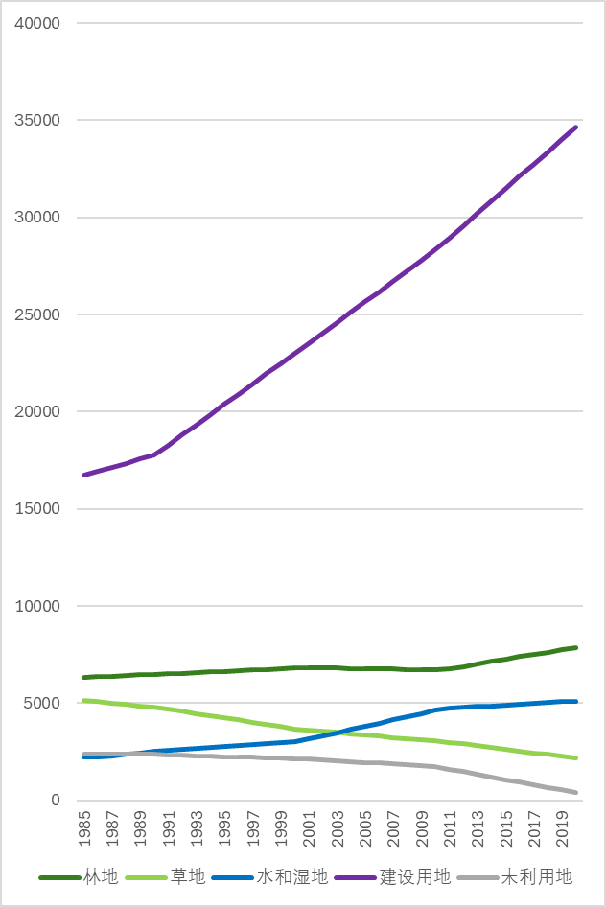

(a) 某不具名区域于过往数十年间的(b) 某不具名区域于过往数十年间的各种土地用途类型总面积数据 (1) 各种土地用途类型总面积数据 (2)

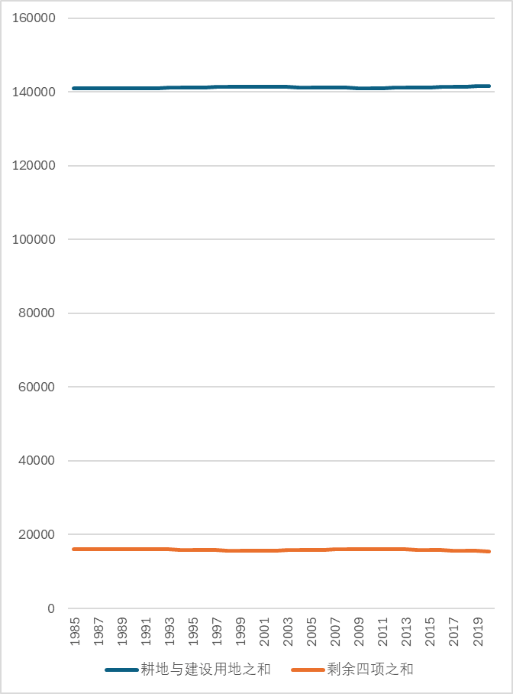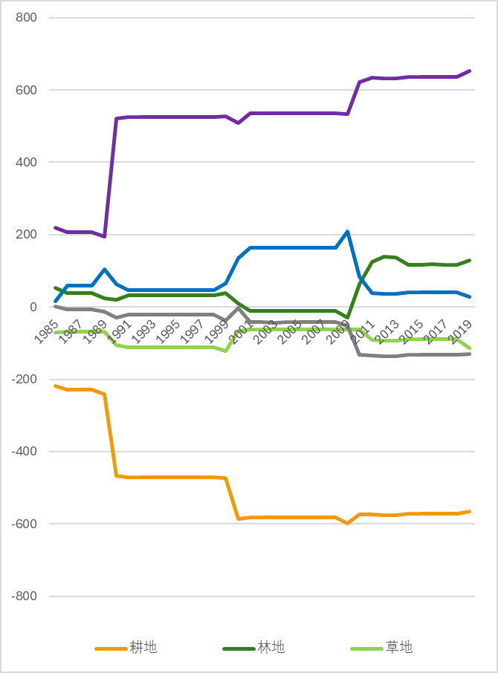

(c) 耕地面积和建筑用地之和及其余(d) 1985-2020 年各种土地用途面积

四项用地类型变化表 年增长量

图 4: 某不具名区域 1985-2020 年各种土地用途类型总面积及其变化

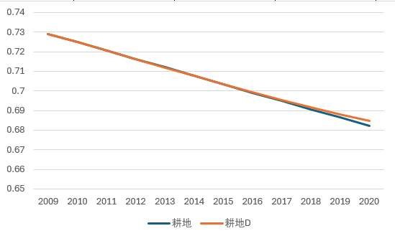

(a) 耕地 (b) 林地

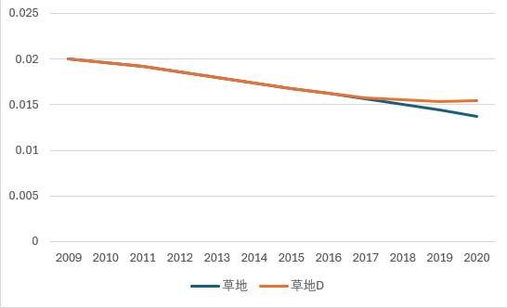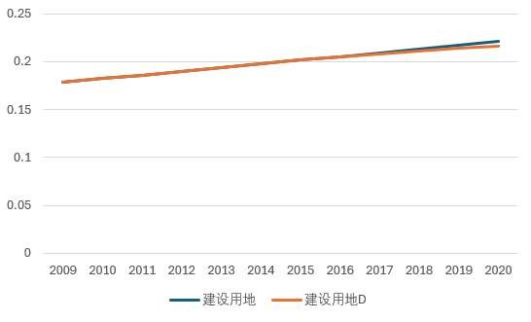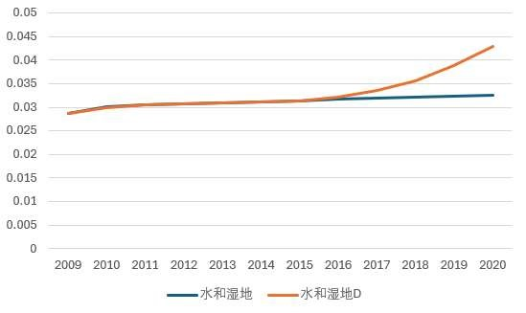

(c) 草地 (d) 建设用地 (e) 水和湿地

图 5: 多项式回归预测结果

如图 3, 可知马尔科夫方法由于预先设置了特定年份的数据仅与前一年的数据有关联, 因此马尔科夫方法不具有后效性, 在长时间尺度下出现了预测数据不断偏离原数据的趋势, 所以马尔科夫方法虽然在统计上合理, 但是忽略了用地面积的在时间跨度下相互勾连的特点, 且受当地资源禀赋、社会经济条件、政策的宏观调控等因素影响的预设, 不适合用于本问题的预测.

另一方面, 将该地区的各土地用途类型的变化以折线图的形式表示出后, 如图 4d, 我们发现其图像较为平滑连续, 因此考虑多项式回归来直接拟合图像, 进行预测, 拟合出一条符合现有土地变化数据的函数图像, 来预测土地面积的未来变化.

此处我们采用了三阶的多项式回归, 因为二阶回归的函数凹凸性不符合数据图像特征, 而四阶及以上的多项式拟合都出现了过拟合的现象, 因此选择三阶多项式回归. 如图 4, 可见多项式回归大体上能模拟数据走向, 但在图 5b和图 5e中, 多项式回归不能很好的预测数据突变的情况.

基于前两种模型的预测情况, 我们考虑对各土地用途类型面积做差分, 得出年际变化量. 如图 4d, 每隔 10 年, 其年际变化量会发生突变, 而 10 年内的年际变化量基本保持不变, 故 10

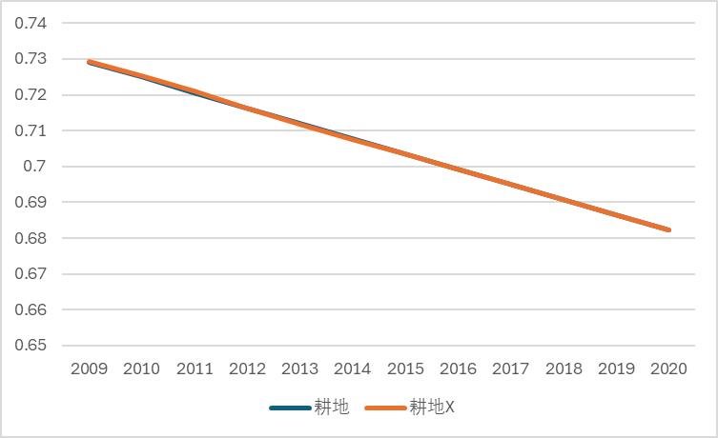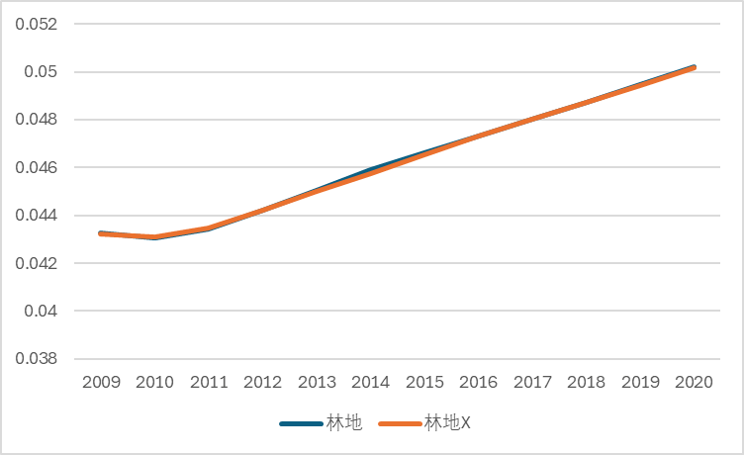

(a) 耕地 (b) 林地

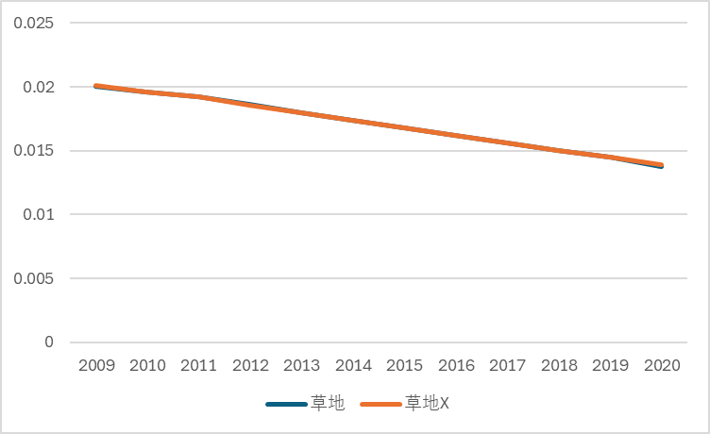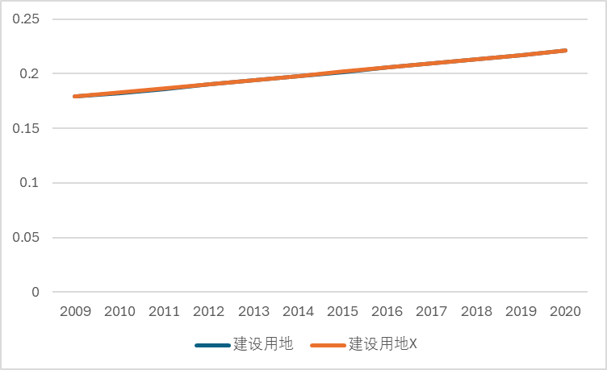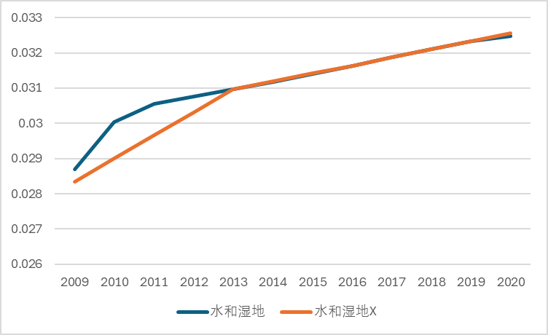

(c) 草地 (d) 建设用地 (e) 水和湿地

图 6: 线性预测结果

年内各土地用途类型面积保持恒定速率的增长或减少, 呈现一次函数的特点. 因此, 我们想到用线性预测的方式来预测. 十年为一周期的差分突变使人联想到有计划的人为干预, 我们推测这是当地政府周期性政策变化所导致的.

线性预测是一种常用的趋势外推方法, 通过分析历史数据的变化规律, 假设变量在未来仍保持相似的线性变化趋势, 从而对未来值进行估计. 该方法广泛应用于社会科学、经济学和环境科学等领域, 尤其适用于变化趋势相对稳定、波动较小的时间序列预测问题.

在本研究中, 采用线性预测方法对耕地、林地、草地、建设用地、水域及湿地等土地利用类型在 2009 年至 2015 年的变化数据进行拟合, 并基于拟合趋势线对 2016 年至 2020 年的土地利用变化进行预测. 由图 6可知, 预测结果与实际观测数据高度吻合, 变化曲线几乎完全重合. 这表明各类土地利用类型在研究时段内呈现出较强的线性变化特征, 且历史趋势具有良好的延续性.

因此, 可以认为线性预测方法能够有效反映该区域土地利用的长期变化方向, 适用于中短期的趋势推演. 该结果为后续土地利用规划与政策制定提供了直观的数据参考.

在本研究中, 采用线性模型对耕地、林地、草地、建设用地、水域及湿地等土地利用类

型在 2009 年至 2015 年的变化数据进行训练, 并基于训练所得模型对 2016 年至 2020 年的土地利用变化趋势进行预测. 由图 6可知, 预测结果与实际观测数据高度吻合, 变化曲线几乎完全重合. 这表明各类土地利用的变化在研究期间呈现出较强的线性趋势, 且历史数据的变动规律具有良好的可预测性.

因此, 可以认为线性预测模型能够有效捕捉该区域土地利用变化的主要趋势, 适用于中短期的趋势预测. 该结果为进一步开展土地利用模拟与规划提供了可靠的数据支持.

综上所述, 虽然各个方法都表现出一定的合理性, 马尔可夫方法构建的模型所估测的结果忽略了用地面积在时间跨度下相互勾连, 且受过多因素的限制影响, 而表现的极不稳定且不准确, 多项式回归预测仅关注到数据表现出来的特征, 但由于数据有十年突变的变化趋势, 多项式回归因而不够精确, 而线性预测法能够将复杂模型最大程度上简化, 所展现的效果最优.

## 线性预测方法下的未来预测结果

基于上述线性预测的方法, 现基于给出数据对于后五年土地用途变化趋势进行估计, 得出如图 7. 耕地面积在后五年中持续下降, 符合当前科技发展带来的耕地使用效率提升以及对于耕地面积需求降低；建设用地面积持续上升, 符合现代化进程对于第二产业的发展需求及社会物资充足对于第三产业的用地需求；同时林地及水和湿地均逐步归于稳定, 符合现代社会对于可持续发展的需求；草地面积呈下滑趋势, 转为更有利用效率的其他类型用地；未利用区域面积将逐步减少, 在 2030 年前或将趋于 0.

# 最有农业发展潜力地区选择

为了能够以数学模型量化评估地区的农业发展潜力, 现以 5 年内涉农产值增长的变化率 *g*(*t*)作为量度,*g*(*t*)收到地域差异导致的发展情况不同影响. 为了计算变化率 *g*(*t*), 每年涉农产值增长量.

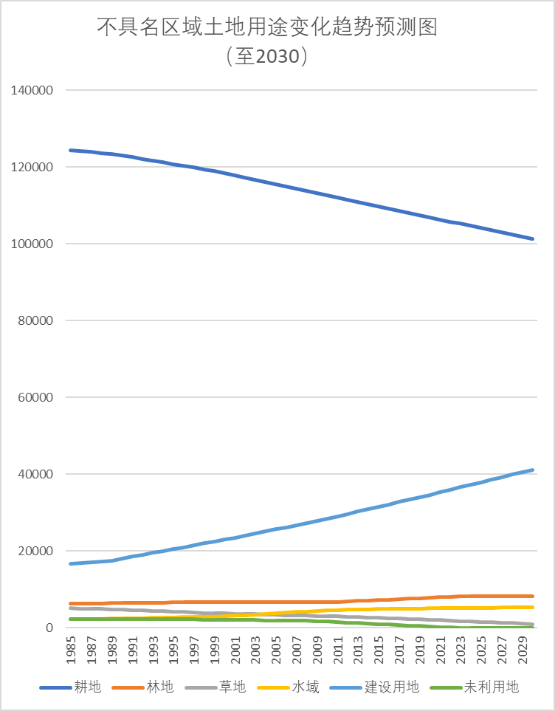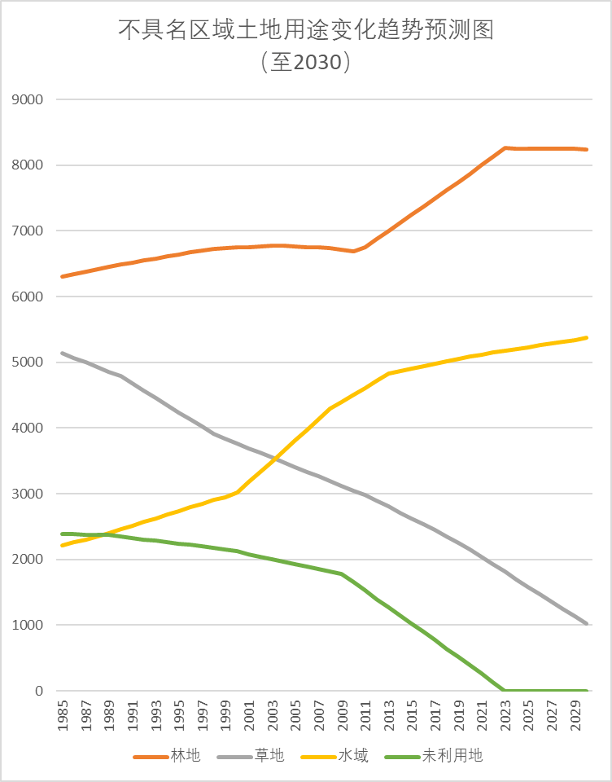

(a) 土地用途变化趋势预测图 (b) 土地用途变化趋势预测图图 7: 不具名区域土地用途变化趋势预测图

## 补充假设

1. 本模型所称农业, 是指种植业、林业、畜牧业和渔业等产业, 不包括与其直接相关的产前、产中、产后服务.
2. 在预测的年限中, 我们假定不会出现科技飞跃性突破, 从而科技发展带来的涉农产值的增长不会导致涉农产值突变, 可以忽略.
3. 地区的农业发展潜力以 5 年内该地区涉农产值增长率衡量
4. 各地区可创收涉农土地与总涉农土地的面积之比为同一常数 c
5. 单位面积涉农创收由政策、社会经济、自然环境三个因素决定
6. 政策因素表征了特定地区理想的耕地利用情况, 且与当地原本是否适宜农业生产无关.

假设 3 中, 采用涉农产值的增长率而不用涉农产值增长的绝对值, 是因为考虑到不同地区之间存在客观的经济水平差异, 会导致具有同样农业发展潜力的两地农业增长幅度不同, 从而形成由经济基础直接导致的涉农产值增长绝对值的差异, 使得两地评估出的农业发展潜力不同；本文采用五年作为农业发展潜力的评价时间节点, 兼顾了规划带来的中长期效果和预测数据的精确性. 同时, 根据假设 2, 在不考虑科技突破的前提下, 具有农业潜力的地区大概率已经有涉农产业, 故而考虑涉农产值的增长率时, 可将从 0 开始增长的地区单独考虑, 其他地区均以涉农产值的增长率作为评判农业发展潜力的标准.

假设 4 中, 考虑到对于城市而言, 并不是所有涉农土地都带有创收目的, 如公园中的草地、树木, 景观湖等地区, 并非用于农业经营发展, 故需剔除这部分无创收涉农土地；又因为这类地区占总涉农土地比例小, 且难以获取具体数据, 故而本模型中将各地区可创收涉农土地与总涉农土地的面积之比近似为同一常数, 即定制 c, 而 c 的具体数值会在后续模型中给

出.

假设 5 中, 单位面积的涉农创收可视作土地发展的一部分, 故由总体假设 1, 其由政策、社会经济、自然环境三个因素决定.

## 变量假设

|  |  |  |
| --- | --- | --- |
| 变量或常量符号 | 变量或常量名称 | 说明 |
| *Et* | 涉农产值 | 表示某年涉农产值的总量 |
| ∆*Et* | 涉农产值年增长量 | 增长时 ∆*Et >* 0, 反之 ∆*Et <* 0 |
| *g*(*t*) | 涉农产值增长的变化率 | *g*(*t*) = ∆*G*/*G* |
| *v* | 单位面积涉农产值 | / |
| *S* | 当地土地总面积 | / |
| *r* | 涉农土地占土地整体比值 | / |
| *c* | 可创收涉农土地占总体涉农土地的比值 | 常量 |
| *G* | 地理因素 | / |
| *P* | 政治因素 | / |
| *α,βi,γj* | 参数 | *i* = 1*,*2 且 *j* = 1*,*2*,*3 |
| *ϵ* | 随机误差项 | / |

表 2: 所需用到的变量与常量

## 模型建立

根据假设 3, 本模型通过一个地区的涉农产值增长率来衡量该地区农业发展潜力, 由于模型中时间跨度均为一年, 故可以用相邻两年的涉农产值之差来衡量这两年之间涉农产值的增长率. 因此, 只需要分析出某地区在未来几年的具体涉农产值, 就能刻画该地区在这几年的涉农产值增长率, 从而评判其农业发展潜力. 根据假设 3, 只需要预测一个地区在未来 5 年的涉农产值, 就能计算其发展潜力, 进而通过横向比较, 选择出最有农业发展潜力的地区.

对于某地区某年涉农产值的计算, 我们引入以下算式：

*Et* = *vSrc*

其中 *Et* 表示某年涉农产值的总量,*v* 表示单位面积涉农产值,*S* 表示当地土地面积,*r* 表示涉农土地占土地整体比值,*c* 表示可创收涉农土地占总体涉农土地的比值.

下面考虑在确定城市的前提下, 对单位面积涉农产值和涉农土地占土地整体比值分别进行定量分析.

### 子模型 1: 单位面积涉农产值

我们想要通过前一年的经济情况 *Et*、地理因素 *G*、政治因素 *P* 来表示后一年的经济情况 *Et* +1 根据具体论文, 可假设 *Et*+1 与 *Et* 之间呈线性关系.[**?**, **?**] 关于政策因素综合指标

（P）, 我们根据假设用各省农业投入在平均层面表示政府对某地区农业的期望程度, 从而农业投入大的地区成为了政策上成为农耕区的理想地区, 但是考证究竟何为最有潜力, 还需综合与政策不相关的地区有关农业的自然地理、社会经济条件进行评估. 接下来给出一个式子来量化 *G* 对经济情况的影响. 考虑到实际情况中地理因素可能会起到负效应, 经济情况不一定随地理和政治因素单调变化, 即 *G* 增大时 *Et*+1 可能会减小. 因此, 采用多项式的形式, 以便表示函数增减性的改变. 而其他常用函数大多为单调的, 故不适用. 综合考虑后, 认为多项式的最高项定为二次最为合适, 理由如下：第一, 在拟合优度与复杂度之间权衡后选择了二次项. 只用一次项不精确, 而用三次项复杂度过高. 根据 AIC 和 BIC 标准, 通过计算可比对二次项的确是最合适的. 第二, 在过拟合和欠拟合之间权衡后选择了二次项. 高阶多项式容易出现过拟合的问题, 而二次项能有效平衡非线性捕捉与稳健性.[**?**] 第三, 我们在论文中查找到, 二次项通常是社会经济问题的最优解.[12]

*Et*+1 = (*αEt* +*β*1*G*+*γ*1*G*2)*P* +*ϵ*

其中,*Et* 为前一年经济情况,*G* 代表地理因素,*P* 代表政治因素,*α*、*β*1、*β*2、*γ*1、*γ*2、*γ*3 为参数,*ϵ* 为随机误差项.

由涉农产值 *Et* 先增后减的特点以及对于负效应的考量, 延续上文中对于不具名地区的探究思路, 现利用多项式对其进行拟合. 考虑到一次估测的不够精确及可能出现的边际效应, 高阶估测复杂度过高且易于过拟合, 故通过 AIC,BIC 标准考察权衡拟合优度与复杂度后选择二次多项式进行估测, 以有效平衡非线性捕捉与稳健性 [21], 且通常作为最优解被广泛应用于社会经济问题中 [22].

（算出参数后再写在论文里）现实意义一次项：一般而言, 地理条件越好, 经济情况越好；政治越稳定, 经济情况越好二次项：边际效应（分 *γ >* 0 和 *γ <* 0 讨论）

### 子模型 2: 涉农土地占土地整体比值

在考虑某年涉农土地（耕地、林地、草地、水和湿地）在总土地面积中占比时, 可以仿照任务 1 的思路, 即通过一个地区前几年的土地利用数据预测其后几年的土地利用数据. 然而, 经过比较, 我们发现任务 1 中的数据最契合线性的预测, 但这可能是一个特殊情况. 因此, 我们希望开发另一种更为普遍的算法, 通过某地区特定年份土地利用数据来预测其后几年的土地利用情况.

注意到普遍应用的 mseloss 算法（如图 8b）、L1Loss（如图 8c）、SmoothL1loss（如图 8d）在预测过程中, 第一个预测点都会发生随机的突变, 导致整体数据前后不连贯, 预测效果欠佳. 对此, 我们认为可能的原因是上述算法对于原来的数据而言误差过大. 本算法下的误差是基于同一年不同土地类型占比的平均, 因此如果有极小的数据, 会导致数据与误差数量级相差很大. 所以, 为了解决极端数据误差过大的问题, 我们采用了这样的公式：

∑ln|(1 − /)+ 1|2

其中用对数来描述误差, 能有效规避上述情况中数据数量级相差大的问题, 从而使数据更加简洁且有效, 提高模型预测的精准度；绝对值是为了保证真数落在定义域内；“+1”是

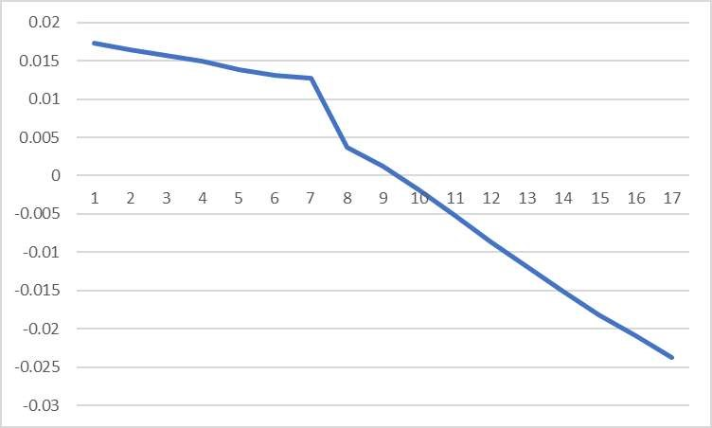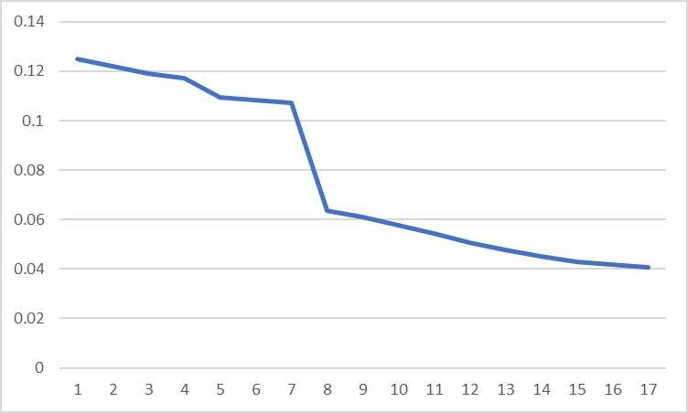

(a) 线性归一化 (b) mseloss 算法

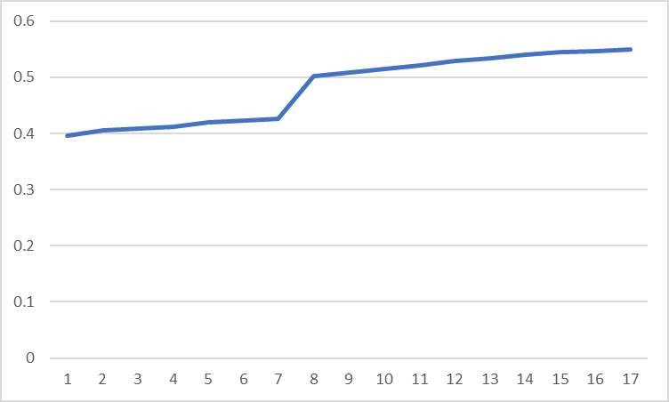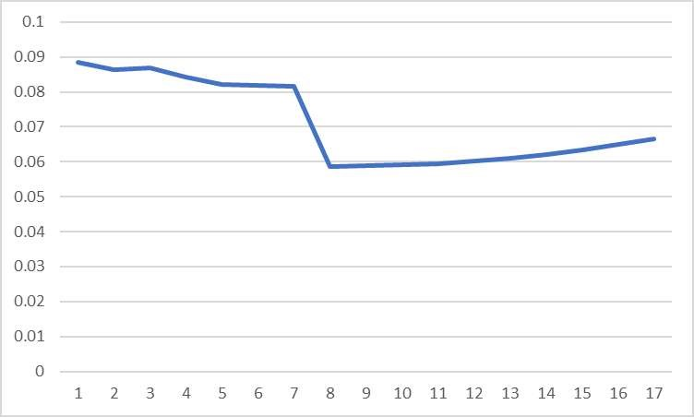

(c) L1Loss 算法 (d) SmoothL1loss 算法

为了保证误差的计算结果为正；由于原用地面积数据各分量的独立性以及以独立数据合成标准不确定度的规则, 本模型决定将各项误差进行平方相加再平方根（如图）.

最后, 我们采用擂台算法进行排序, 防止模型在学习过程中的权重衰减, 导致预测结果

不佳. 预测结果如

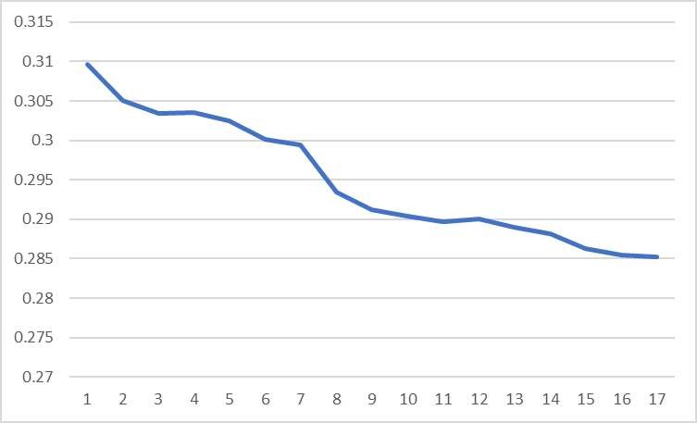

(a) 耕地预测 (b) 园林预测

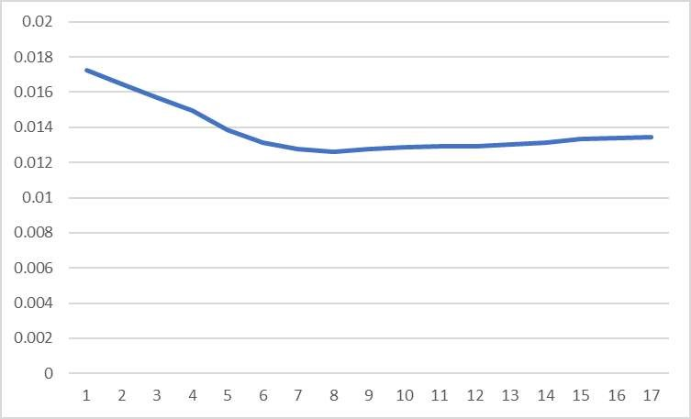

(c) 林地预测 (d) 草地预测

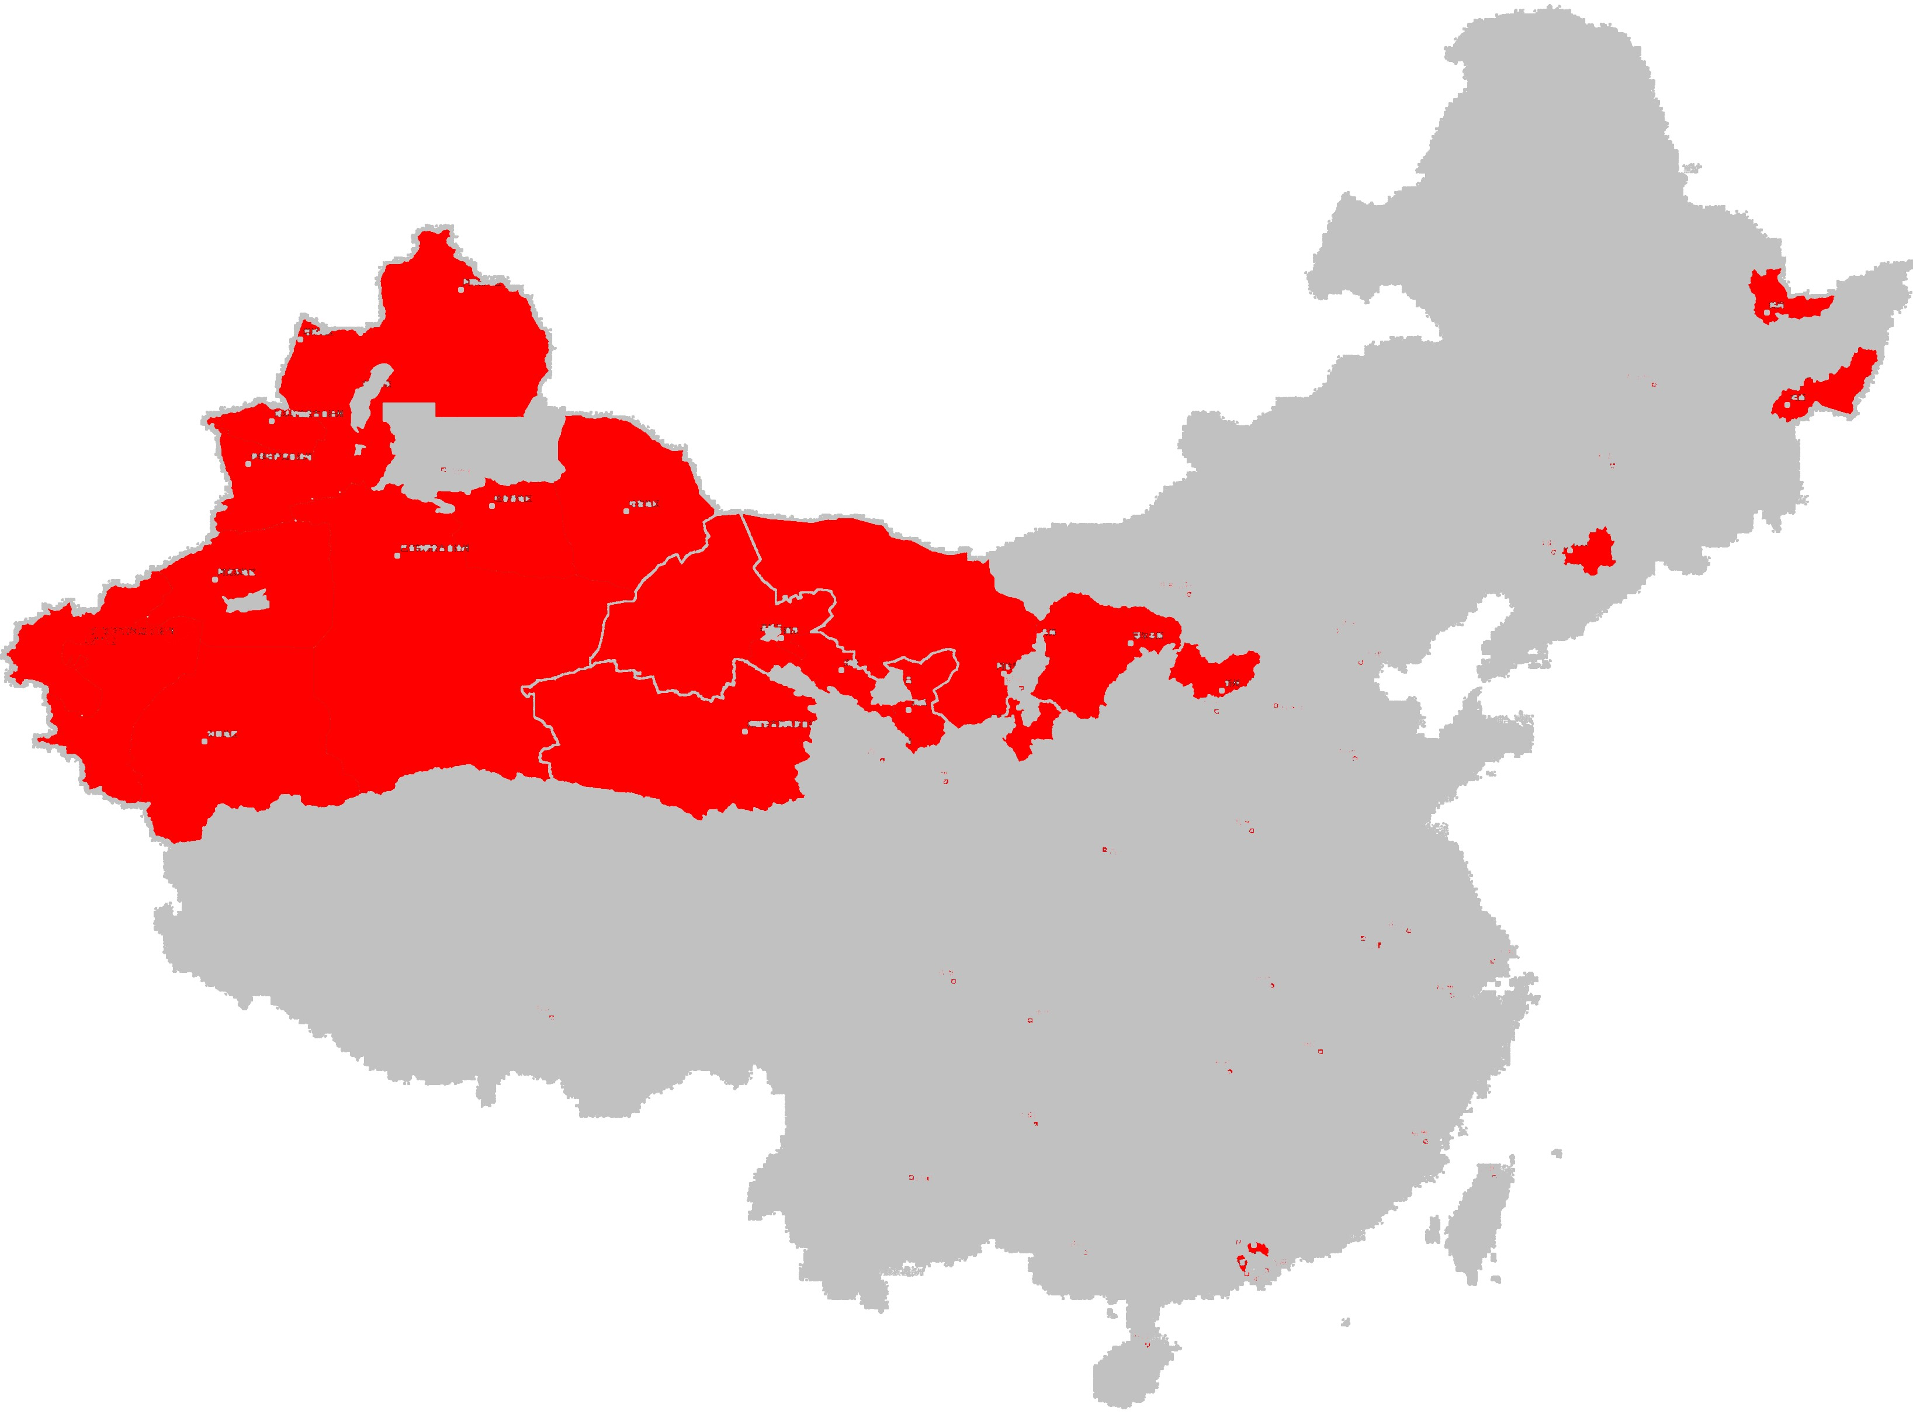

图 8: Enter Caption

6 研究成果及未来展望

# 研究成果及未来展望

随着世界科技水平的不断提高和人们对可持续发展日益增长的关注, 土地利用预测规划和预测农业发展潜力的重要性日渐增长. 这能够提升农业生产效率, 优化资源配置, 提高单位面积产量, 同时推动可持续发展, 应对发展需要与资源保护的时代问题。

## 研究成果

本文

## 未来展望

本模型揭示的土地误差利用预测趋势模型和农业发展潜力评估指标只是冰山一角. 未来研究在这一领域有着广阔的发展空间和深远的发展意义, 以下几点可作为未来探讨的方向：

考虑更多元化的土地发展因素：在本文中, 我们认为对于一个地区, 如果某段时间内与另外一个地区土地划分比例和变化相似, 那么这两个地区在这段时期的发展情况相同. 事实上, 每个区域的发展都有共性导向, 亦有个性差异, 对于一些特殊情况, 更多因素的影响有迹可循. 在这种情况下, 可以在发展趋势相似的基础上补充如资源禀赋特征、基础设施条件和地方文化因素等的影响, 从而做出更加全面、具体、精准的土地发展预测模型.

1. 考虑决定土地发展的因素的动态变化：本文将建设用地、植被覆盖和政策影响都视作静态影响因素考虑. 实际上, 建筑用地随着经济和科技发展会不断优化资源配置效率, 提高生产效率, 降低生产成本, 提升产品质量；在气候影响下, 可能会出现植被覆盖的变化, 如林地转变为草地；政策的制定往往是与时俱进的, 因此变化周期并不确定, 且政策之间会互相影响. 上述影响依赖于经济学、地理学、政治学和统计学的突破, 这也将推动我们模型的优化.
2. 考虑各农业用地具体的单位面积创收和对应的土地利用率；本文中将耕地、草地、林业、水和沼泽的土地利用率看作同一常数, 并且在单位面积创收上简化了不同农业分区之间的差异. 一般而言, 各个农业分区的创收能力和创收用地占比不仅相同, 但也难以精确计算, 未来研究可以针对不同类型的农业用地分别进行计算, 并把用以农业创收的建筑用地一并考虑在哪（如养鸡场等）, 有助于更准确全面地把握城市未来发展的走向, 并对此做出相应的土地规划和未来城市设计.
3. 探索效果更好的土地用途变化趋势算法：本文中先后探究了马尔可夫方法、多项式回归、线性预测和基于自创误差损失模型的神经网络训练, 在模型检测上有参差不齐的表现, 未来研究可以继续探索能很好预测土地用途变化趋势的模型, 如考虑残差神经网络、卷积神经网络或是随机森林算法、逻辑回归算法等, 并将农业发展预测迁移至工业、科技发展等领域, 为未来发展规划方向.
4. 跨文化比较研究：不同文化背景下的发展理念不同. 通过跨国界的研究项目, 可以揭示文化因素如何塑造发展规划方式, 并据此提出更具包容性和适应性的城市未来发展建议.

通过预测地方发展、评估发展潜力, 我们旨在推动经济高质量发展的同时实现人与自然的和谐共生和可持续发展

**参考文献**

1. Wu, Yuzhe , X. Zhang , and L. Shen . ”The impact of urbanization policy on land use change: A

scenario analysis.” Cities 28. 2(2011):147-159.

1. Barton, Hugh. ”Land use planning and health and well-being.” Land Use Policy, vol. 26, no. Supplement 1, 2009, pp. S115–S123. DOI: https://doi.org/10.1016/j.landusepol.2009.09.008.
2. Qu, Yi , and H. Long . ”The economic and environmental effects of land use transitions under rapid urbanization and the implications for land use management.” Habitat International 82(2018).
3. Zeng, Liangen , et al. ”The impact of policies on land use and land cover changes in the Beijing– Tianjin–Hebei region in China.” Environmental Impact Assessment Review 110.000(2025).
4. 钟太洋等. ” 政策性地权安排对土地利用变化的影响研究–基于江西省丰城市退耕还林农户问卷调查的一个分析.” 南京大学学报 (自然科学版) (2005).
5. 高中贵等. ” 经济发达区土地利用变化对土壤性质的影响 –以江苏省昆山市为例.” 自然

资源学报 (2005).

1. 高静. ”Land Use Change Simulation Using a Multi-agent-Based Model and Its Impact on Landscape Spatiotemporal Connectivity.” 中国地质大学, 2024,

doi:10.27492/d.cnki.gzdzu.2024.000119.

1. 刘彦随, and 李进涛. ” 近 30 年中国沿海围垦土地利用格局及其驱动机制.” * 中国科学:

地球科学 *, vol. 50, no. 6, 2020, pp. 761–774.

1. 张红, et al. ”2000—2020 年印度土地利用的时空演化及驱动因素分析.” * 世界地理研究 *,

vol. 31, no. 4, 2022, pp. 786–799.

1. Wu, Hao, et al. ”Identifying Core Driving Factors of Urban Land Use Change from Global Land

Cover Products and POI Data Using the Random Forest Method.” *International Journal of Applied Earth Observation and Geoinformation*, vol. 103, 2021, p. 102475.

1. 覃康煜, 农潭. 南宁市江南区土地利用变化及驱动力分析 [J]. 自然资源情报,2022(07):37-

44.

1. 李正, et al. ” 喀斯特地区土地利用变化研究——以贵州省为例.” * 地域研究与开发 *, vol.

30, no. 2, 2011, pp. 143-148.

1. 王玲, 米文宝, 王鑫, 等. 限制开发生态区土地利用变化驱动力分析——以宁夏西吉县为

例 [J]. 干旱区资源与环境, 2019,33(01):51-57.

1. Zhao, Jingshi, et al. ”A Study of the System Dynamics Coupling Model of the Driving Factors for

Multi-Scale Land Use Change.” *Environmental Earth Sciences*, vol. 75, no. 6, 2016.

1. Kim, Youjung , G. Newman , and Burak Güneralp. ”A Review of Driving Factors, Scenarios, and

Topics in Urban Land Change Models.” Land 9(2020).

1. 刘康等. ” 基于 Probit 回归模型的经济发达地区土地利用变化驱动力分析——以南京市为例.” 应用生态学报 26.7(2015):8.
2. 袁磊, and 杨昆. ” 土地利用变化驱动力多尺度因素的定量影响分析.” 中国土地科学

30.12(2016):8.

1. Liu, Yanan , K. Wu , and H. Cao . ”Land-use change and its driving factors in Henan province from 1995 to 2015.” Arabian Journal of Geosciences (2022).
2. 中华人民共和国国家标准化管理委员会. ” 土地利用现状分类.” GB/T 21010—2007, 国家标准出版社, 2007.

[20]“线性规划.”百度百科, 北京百度网讯科技有限公司, 2023 年 5 月 20 日,

https://baike.baidu.com/item/线性规划方法. 访问于 2025 年 7 月 29 日.

1. Hastie, Trevor, Robert Tibshirani, and Jerome Friedman. ”The elements of statistical learning.”

(2009).

1. Box, George EP, and Norman R. Draper. Empirical model-building and response surfaces. John

Wiley & Sons, 1987.